**2. Zatraktivnění areálu fotbalového hřiště SK Hrachovec** – **Dušan Janošek**

Odůvodnění- pro zatraktivnění areálu SK Hrachovec je potřeba zabudování nových střídaček. Stávající střídačky jsou již v nevyhovujícím stavu, některé platové části mohou vést ke zranění. Řešené střídačky slouží hlavně mládeži fotbalového klubu nejen z Hrachovce. Areál SK Hrachovec je otevřen od 9:00 – 20:00 a slouží široké veřejnosti – výjimkou je pouze hrací plocha. Další požadavkem projektu by bylo pořízení nové tribuny se sedačkami. Tato tribuna by zabezpečila bezpečné sezení u dětského hřiště. Sloužila by nejen v rámci fotbalových zápasů, ale i rodičům s dětmi, kteří hřiště navštěvují.

Popis- Střídačky budou ukotveny do betonových patek na severní straně hrací plochy (u kurtů). Sedačky budou místěny na západní straně u dětského hřiště a ukotveny do betonových patek. Díky tomuto projektu dojde k zatraktivnění areálu fotbalového hřiště SK Hrachovec a zajištění bezpečného provozu na v tomto areálu.

Předpokládaná výše nákladů včetně DPH – 230.000,00 Kč

Střídačky: 115.000,00 Kč

Tribuna za brankou: 100.000,00 Kč

Zemní práce: 15.000,00 Kč

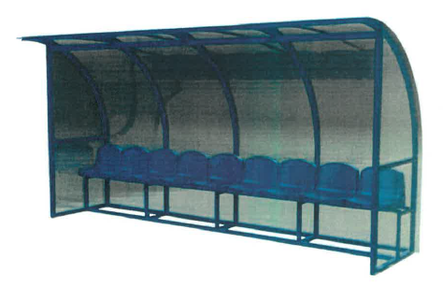Místo realizace projektu- areál sportoviště SK Hrachovec

